- Función ac10contarEmpleados

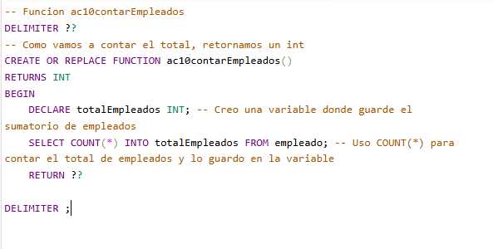

Pruebas sobre la función:
Hago un SELECT de la función y me devuelve la cantidad total de empleados que ha encontrado en la tabla empleado
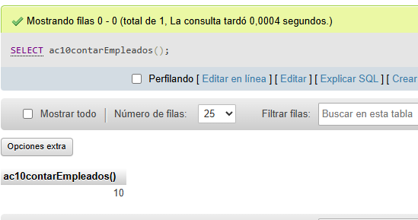

- Función ac1009contarEmpleadosDpto
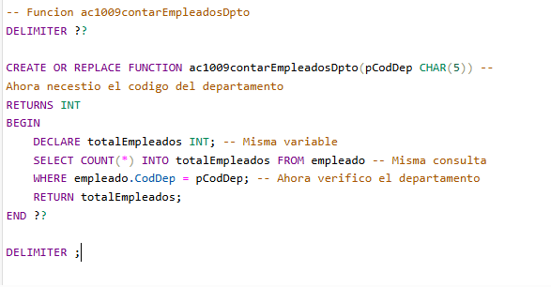

Pruebas sobre la función:
Hago un SELECT de la función pasándole por parámetro el código de un departamento donde sé que hay al menos un empleado y me devuelve la cantidad total de empleados igual que antes pero con el filtro dle departamento

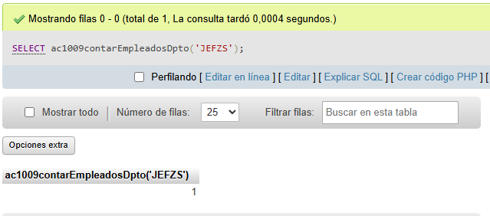

- Función ac10presupuestoCentro
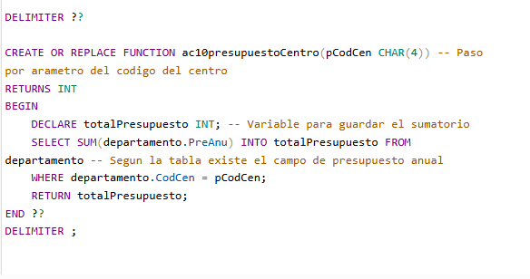

Pruebas sobre la función:
Hago un SELECT de la función pasándole por parámetro el código de un centro y me devuelve la cantidad total del presupuesto anual de todos los departamentos del centro
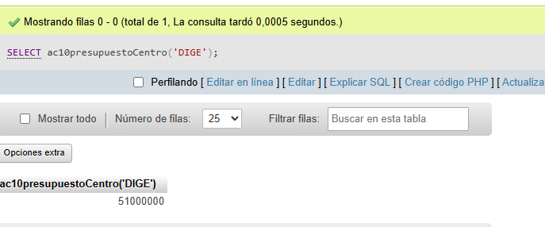

- Función ac10totalHabilidadesEmpleado
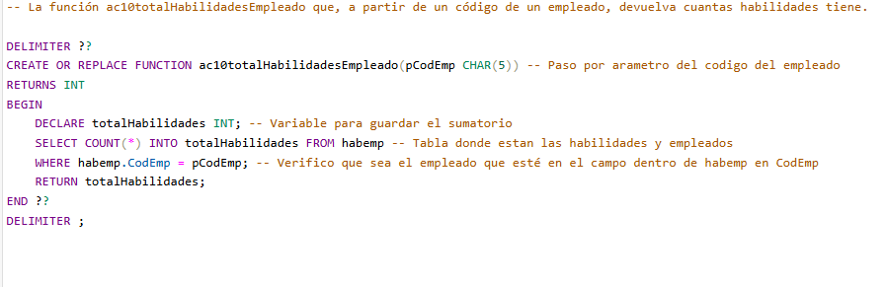

Pruebas sobre la función:
Hago un SELECT de la función pasándole por parámetro el código de un empleado y me devuelve la cantidad total de habilidades asignadas a ese empleado.

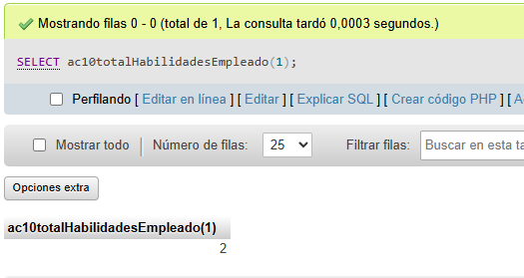

- Función ac10totalEmpleadosHabilidad
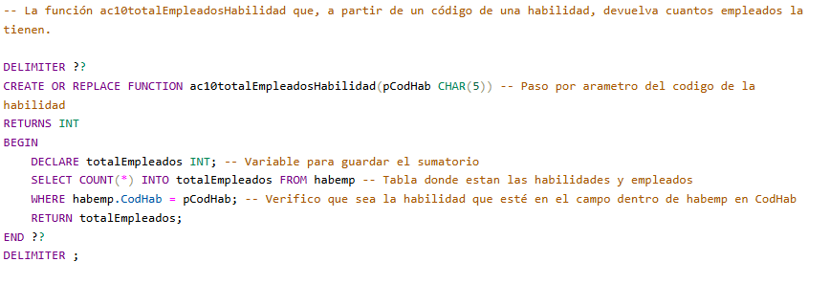

Pruebas sobre la función:
Hago un SELECT de la función pasándole por parámetro el código de un empleado y me devuelve la cantidad total de habilidades asignadas a ese empleado.
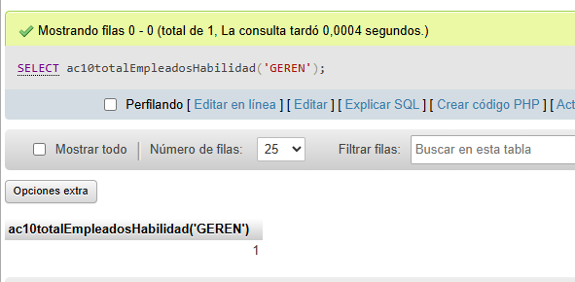

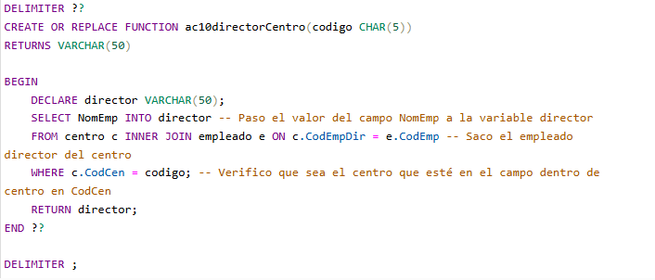
- Función aC10directorCentro

Pruebas sobre la función:
Hago un SELECT de la función pasándole por parámetro el código de un centro, busca el codigo del empleado que sea director y devuelve el nombre de ese empleado/director

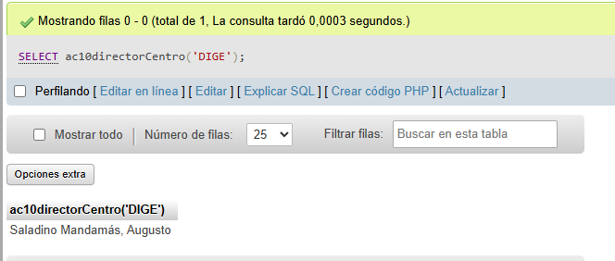

- Función aC10emailEmpleado
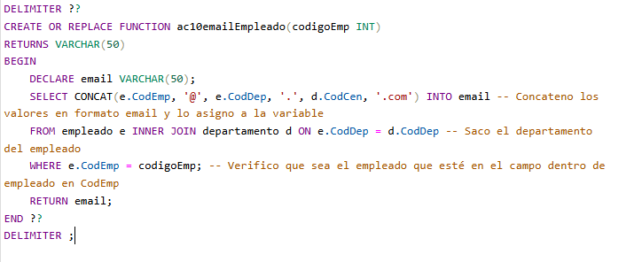

Pruebas sobre la función:
Hago un SELECT de la función pasándole por parámetro el código del empleado, y me devuelve concatenado todos los datos, el codigo del empleado, el del departamento, el del centro en formato email

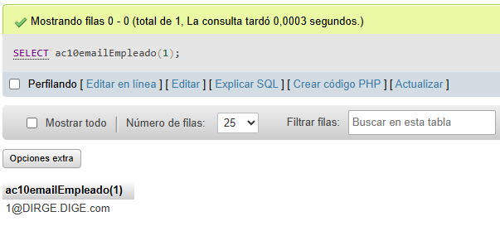

- Función aC10emailEmpleado
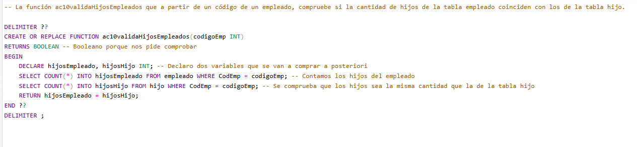

Pruebas sobre la función:
Hago un SELECT de la función pasándole por parámetro el código del empleado, y me devuelve un 0 o un 1 en función de si es verdadero o falso, si tienen la misma cantidad de hijos devuelve 1, si no, un 0

